ВНИМАНИЕ!
АМБРОЗИЯ ПОЛЫННОЛИСТНАЯ
(Ambrosia artemisiifolia L.)
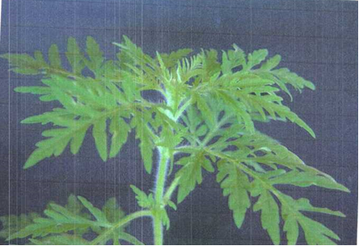
Амброзия полыннолистная – однолетнее травянистое растение, чрезвычайно опасный карантинный сорняк, по внешнему виду напоминающий полынь обыкновенную (чернобылик).
Амброзия полыннолистная засоряет все полевые культуры, особенно пропашные и зерновые, а также огороды, сады, виноградники, луга, пастбища, полезащитные лесные полосы и другие земли с нарушенным растительным покровом. Развивая мощную надземную массу и корневую систему, амброзия сильно подавляет культурные растения.
Массовые всходы амброзии появляются в мае месяце.
Амброзия оказывает отрицательное аллелопатическое воздействие, как на прорастание семян, так и на рост культурных растений.
В растениях амброзии содержится от 0,07 до 0,15 % (по отношению к сырой массе) горьких веществ и эфирных масел. При поедании коровами корма с амброзией вкус молока становится горьким.
Амброзию полыннолистную с полным правом можно назвать экологическим сорняком. Хорошо известно, что пыльца амброзии вызывает заболевание людей амброзийным поллинозом, больше известное в народе под названием «сенная лихорадка». В период цветения амброзии от этого заболевания страдает огромная часть населения. У людей снижается трудоспособность, опухают слизистые оболочки верхних дыхательных путей и глаз, появляются насморк и слезотечение, развивается астма.
В пыльце амброзии содержится белки-антигены Е и К. При попадании пыльцевого зерна на слизистую оболочку оно лопается и белки поступают в кровь и лимфу. Установлено, что аллергены содержатся также в семенах и листьях амброзии. Они могут вызвать у людей дерматиты.
Экономический ущерб от амброзии в районах массового ее распространения исключительно велик. Он складывается из нескольких составляющих: снижения урожайности сельскохозяйственных культур; засорения получаемого урожая; ухудшения качества кормов и снижения продуктивности пастбищ; расходов на очистку семян, агротехнические мероприятия и гербициды; отрицательного воздействия на здоровья людей.
Нарушение правил борьбы с амброзией полыннолистной влечет за собой ответственность в соответствии с Кодексом Российской Федерации об административных правонарушениях

НЕ ДОПУСКАЙТЕ РАСПРОСТРАНЕНИЕ АМБРОЗИИ ПОЛЫННОЛИСТНОЙ
При обнаружении Амброзии полыннолистной информируйте администрацию Тысячного сельского поселения или звонити на телефон «горячей линии» для обращения граждан 96-3-15 администрации
Тысячного с/п

